Ч=ваш Республики  Красноармейски район\н  администраци пуёл=х\  ЙЫШ+НУ  Красноармейски сали |  | Чувашская Республика  Глава администрации  Красноармейского района  ПОСТАНОВЛЕНИЕ  с? Красноармейское
от 09.08.2004 № 175

Об организации соревнования
среди комбайнеров
Красноармейского района

В целях своевременного и качественного проведения уборочных работ постановляю:
1. Организовать соревнование среди комбайнеров района «Жатва- 2004» за наивысший намолот зерновых и зернобобовых культур с подведением итогов за пять календарных дней.
2. Утвердить Положение о соревновании среди комбайнеров (приложение № 1).
3. Для осуществления общего руководства, контроля за соревнованием и подведения его итогов образовать комиссию в составе, согласно приложению №2.
4. Руководителям сельскохозяйственных предприятий обеспечить представление материалов для подведения итогов соревнования в управление сельского хозяйства администрации района через каждые пять дней.
5. Комиссии по подведению итогов соревнования представить материалы на утверждение главе администрации района и поощрение передовиков «Жатвы- 2004» в шестой день.
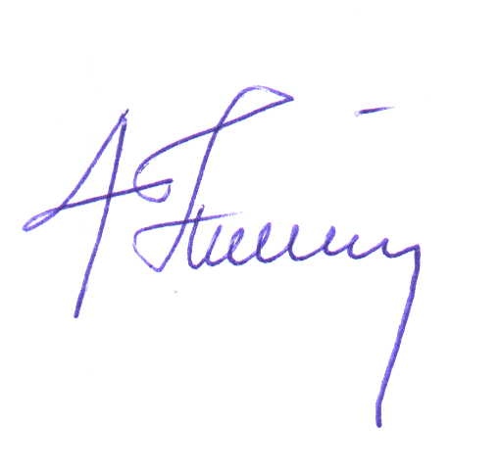

Глава администрации
Красноармейского района С.А. Николаев

В. Чаховский
тел. 2-21-34

